手势控制小车做形状

注：虚拟机、ROS-wifi图传模块需要与microROS控制板ROSDOMAINID需要一致，都要设置成20，可以查看【MicroROS控制板参数配置】来设置microROS控制板ROSDOMAINID，查看教程【连接MicroROS代理】判断ID是否一致。

1、程序功能说明

功能开启后，摄像头捕获图像，识别相关手势来控制小车移动。

| 手势数字 “5” | 小车停止 |
| --- | --- |
| 手势“yes” | 小车走正方形 |
| 手势 “ok” | 小车转圈 |
| 手势 “rock”（食指小拇指伸直，其他的弯曲） | 小车走s型 |
| 手势鄙视（握紧拳头，伸出大拇指，大拇指朝下） | 小车往前之后往后 |

这里当每个手势运动完后，会归回初始化位置，并且滴一声，等待下次的手势识别。

MediaPipe Hands从一帧中推断出21个手值关节的3D坐标。

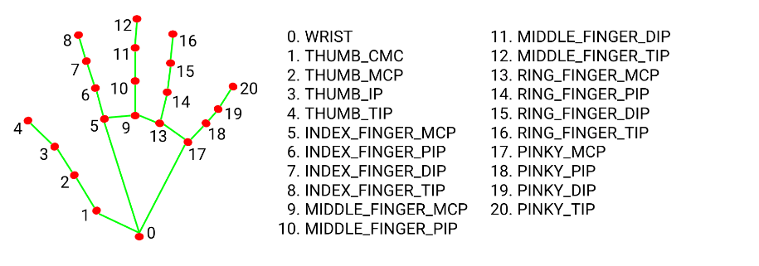

2、程序代码参考路径

该功能源码的位置位于，

/home/yahboom/yahboomcar_ws/src/yahboom_esp32ai_car/yahboom_esp32ai_car/FingerCtrl.py

3、程序启动

3.1、启动命令

终端输入，

ros2 run yahboom_esp32ai_car FingerCtrl

如果摄像头的角度不是处于该角度，请按CTRL+C结束程序，重新运行一下，这是因为网络延迟导致发送舵机的角度丢包导致  
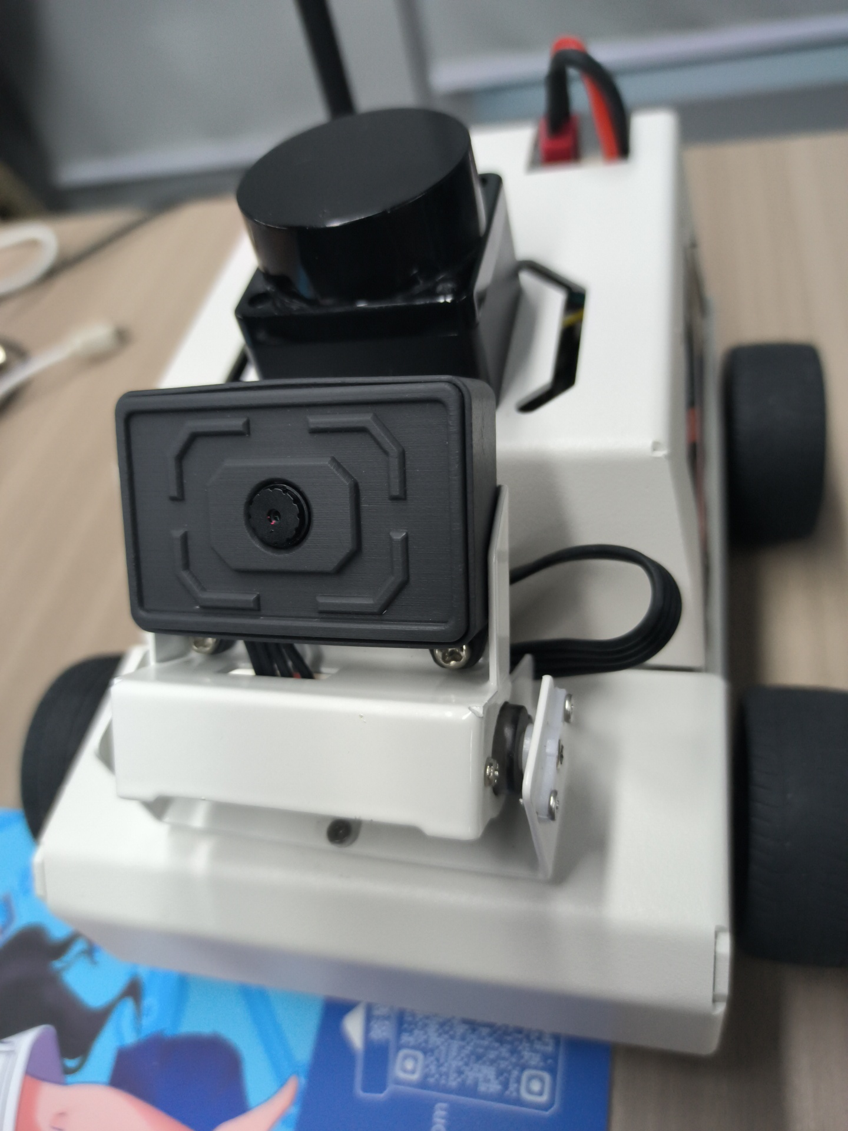

如果摄像头的画面图像出现倒置，需要看3.摄像头画面纠正(必看)文档自己纠正，该实验不再阐述。

开启该功能，然后把手放在摄像头前，画面会画出手指的形状，程序识别到手势后，就会把速度发给底盘，进而控制小车运动。

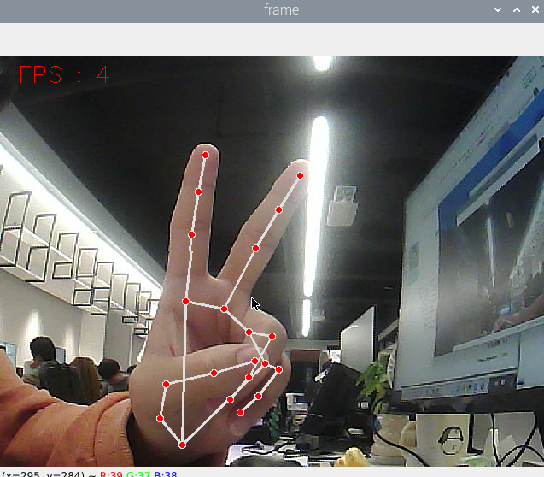

4、核心代码

4.1、 FingerCtrl.py

frame, lmList, bbox = self.hand_detector.findHands(frame) #检测手掌  
fingers = self.hand_detector.fingersUp(lmList) #获手指坐标  
gesture = self.hand_detector.get_gesture(lmList) #获取手势  
以上三个函数的具体实现过程，可以参考media_library.py里的内容

这里的实现过程也是很简单，主函数打开摄像头获取数据后传入process函数，里边按照顺序依次进行“检测手掌”->"获手指坐标"->"获取手势"，然后根据手势结果来决定需要执行的动作。

4.2、流程图

